MINVIVIENDA, ALCALDÍA DE PASTO Y EMPOPASTO AVANZAN EN PROCESO DE LIQUIDACIÓN DE CONVENIO 005 DE 2015
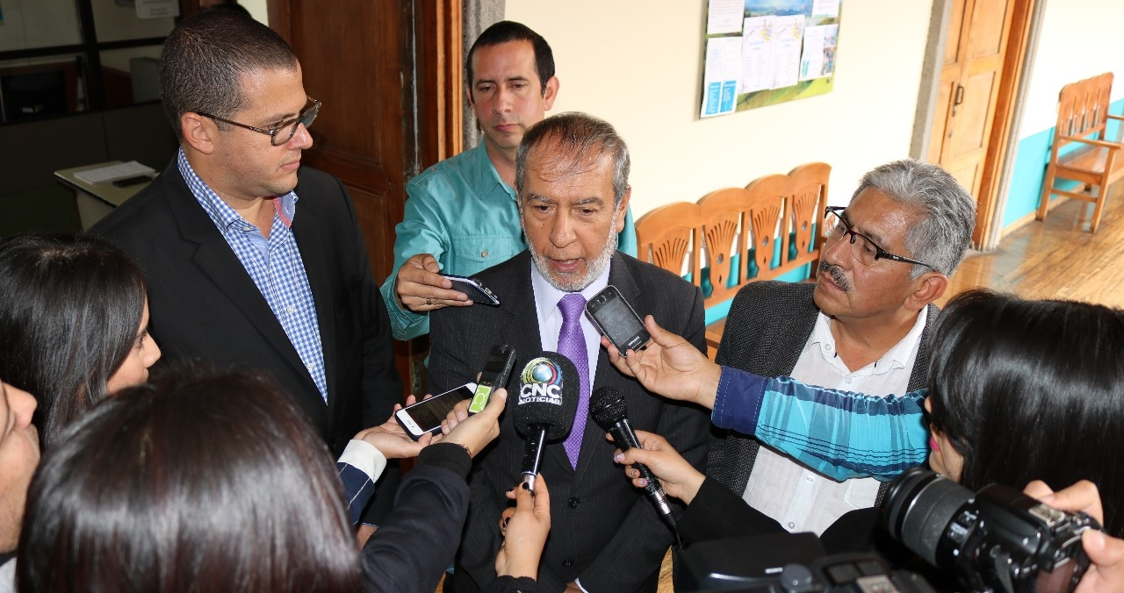
Con un diálogo constructivo y directo, el Viceministro (e) de Agua, Raúl Lacouture, el Alcalde de Pasto, Pedro Vicente Obando y el Gerente de Empopasto, Oscar Parra Erazo, definieron nuevos compromisos, para liquidar de manera satisfactoria, el Convenio 005 de 2015.
Una nueva reformulación por parte del Municipio y Empopasto, en torno a los avances en el proceso de modernización que desde lo público realiza la empresa, será radicada este mes en el Ministerio de Vivienda, para cerrar así el Convenio.
Hay que recordar que con inversiones por parte del Ministerio por el orden de los $15 mil millones y recursos adicionales del Municipio por $7 mil millones, se realizó el saneamiento de pasivos laborales, quedando aún por cerrar, el capítulo relacionado con la modernización.
Sobre este último punto, el Viceministro de Agua encargado, reiteró que su despacho respeta la autonomía territorial, y la voluntad expresa del Municipio de continuar con la transformación empresarial desde lo público.
Algunos de los aspectos que debe retomar la reformulación son:
1. Naturaleza jurídica de la empresa.
2. Proyección de un plan de inversiones a 20 años.
3. Implementación de un convenio de transferencia tecnológica con una empresa pública del sector.
4. Construcción de indicadores de seguimiento para el nuevo proyecto presentado.
Información: Gerente de EMPOPASTO S.A. E.S.P, Oscar Parra Erazo. Celular: 3225685744
Somos constructores de paz

COMENZÓ LA EVALUACIÓN DE PROYECTOS DE LA CONVOCATORIA DE JÓVENES RURALES DE PASTO
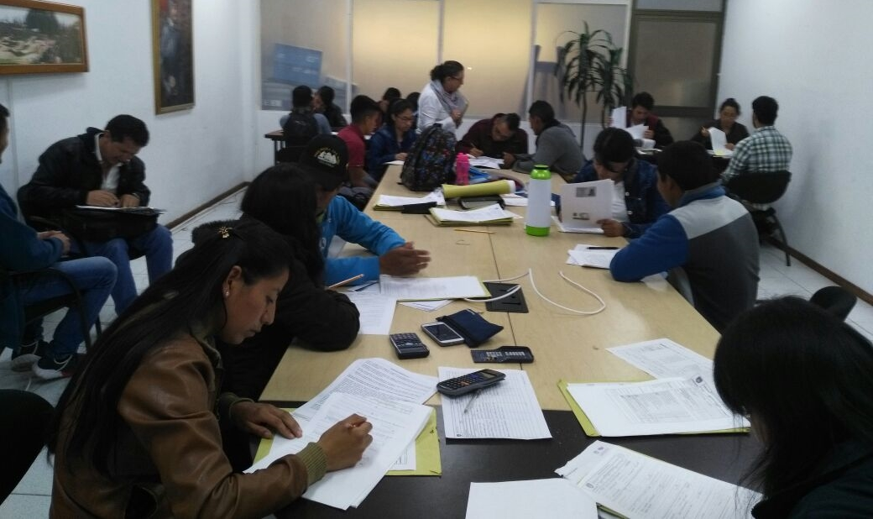
Funcionarios de la Secretaría de Agricultura del Municipio junto a estudiantes de último semestre de los programas de ciencias agropecuarias de la Universidad de Nariño, comenzaron la evaluación de cerca de 80 proyectos entregados por jóvenes de los corregimientos de Pasto, para determinar su viabilidad y que puedan ser financiados.
De acuerdo con el Secretario de Agricultura del municipio, Jairo Gaviria, los proyectos entregados por los jóvenes se enmarcan en temas agropecuarios, piscícolas, ganadería, entre otros, y si son viables podrán ser financiados hasta con 6 millones de pesos, para su ejecución. Indicó que el 50% de esta financiación provendrá de un fondo constituido entre la Alcaldía de Pasto y la Gobernación de Nariño, donde el gobierno municipal aporta 150 millones de pesos y el departamental 100 millones.
De igual manera el funcionario expresó que el otro 50% por ciento del costo de los proyectos, será financiado con recursos de créditos con el Banco Agrario, créditos a cuyo proceso, la Alcaldía de Pasto hará el acompañamiento a los jóvenes beneficiarios para su viabilidad.
Finalmente Gaviria indicó, que los resultados de esta evaluación se conocerán en un tiempo estimado no superior a 10 días, e inmediatamente serán comunicados a los jóvenes que participaron de esta convocatoria, que surgió hace dos meses atrás y que tuvo el acompañamiento técnico de la Secretaría de Agricultura, para la formulación de cada proyecto.
Esta iniciativa se enmarca en la meta ‘emprendimientos juveniles rurales para jóvenes entre 19 y 30 años’, del Plan de Desarrollo Municipal, “Pasto educado constructor de paz”.

Información: Secretario de Agricultura Jairo Gaviria. Celular: 3105980797 jgb-24@hotmail.com
Somos constructores de paz

MÁS DE 50 MUJERES LE APUESTAN AL LIDERAZGO EN LA ESCUELA DE FORMACIÓN DE LA OFICINA DE GÉNERO
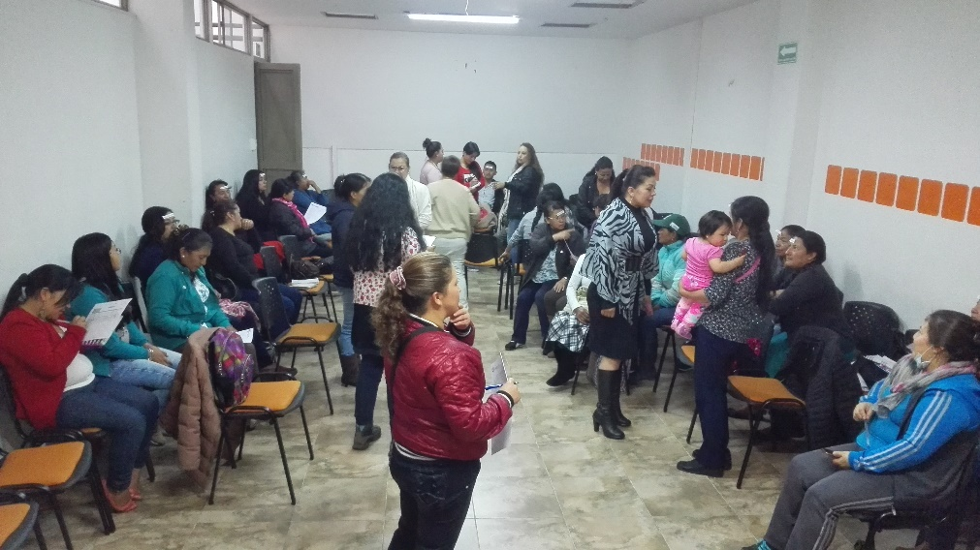
La Oficina de Género de la Alcaldía de Pasto realizó la penúltima sesión de la Escuela de Formación en Incidencia, Liderazgo, Participación Política y Construcción de Paz. La primera parte, estuvo bajo la orientación del Coordinador del Comité Municipal de Derechos Humanos Mario Miguel Fajardo, quien realizó un ejercicio académico en el cual insistió en la formación de líderes y lideresas autocríticos.
La segunda parte, a cargo de la psicóloga forense Sandra Guerrero, desarrolló el tema de los Derechos Fundamentales para las Mujeres, a través de un taller lúdico en el cual se evidenció comportamientos excluyentes de la sociedad que muchas veces invisibilizan a la mujer y no permiten valorar el rol que ellas desempeñan.
La Escuela de Formación es una meta del Plan de Desarrollo del Municipio “Pasto Educado: Constructor de Paz”, que promueve una cultura de respeto por los derechos de las mujeres, y desarrolla un proceso de formación y empoderamiento con representantes de organizaciones sociales.
Jefa Oficina de Género, Karol Eliana Castro Botero. Celular: 3132943022.
Somos constructores de paz

POR EL MOMENTO NO SE ENCUENTRAN ABIERTAS LAS INSCRIPCIONES PARA NUEVOS BENEFICIARIOS A LOS PROGRAMA NACIONALES JÓVENES EN ACCIÓN, MAS FAMILIAS EN ACCIÓN, Y RED UNIDOS
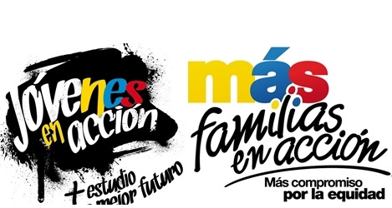
La Alcaldía de Pasto y la Secretaría de Bienestar Social informan que no se encuentran abiertas las inscripciones para nuevos beneficiarios de los programas nacionales Jóvenes en acción, Más Familias en Acción y Red Unidos.
Jóvenes en Acción: Las inscripciones a nuevos beneficiarios estudiantes activos del Sena y universidad de Nariño, se encuentran cerradas hasta tanto nivel nacional nos informe del proceso de inscripción.
Red Unidos: de acuerdo a directrices de Prosperidad Social, no existe inscripciones nuevas para pertenecer a la estrategia “de acuerdo a Resolución N° 2717 del 2016”. Sin embargo el operador social se encuentra en legalización de contracción con Prosperidad Social. Desde la oficina de red Unidos de la administración Municipal coadyuva con el fortalecimiento del proceso.,
Más Familias en Acción: Desde octubre del 2012 a la fecha no se han realizado nuevas inscripciones para el programa, sin embargo dentro del mismo se está actualizando información de los beneficiarios activos y se desarrollan procesos de verificación.
Para lo anterior deben ingresar a la página intranet de la alcaldía: http://www.intranetpasto.gov.co/index.php?option=com_phocadownload&view=categories, www.prosperidadsocial.gov.co, revisar el formato que se encuentra en Link trámites y servicios/Bienestar social/Jóvenes en acción.
También pueden acercarse a la oficina de enlace municipal ubicada en la carrera 26 sur, barrio Mijitayo- antiguo Inurbe, o comunicarse al teléfono 7222231 EXT 3001
Las preguntas o inquietudes serán recepcionadas al correo: jovenesenaccionsbs@gmail.com.
Información: Álvaro Javier Zarama Burbano, Subsecretario de Promoción y Asistencia Social,
cel 3165774170
Somos constructores de paz

PAGO SUBSIDIO ECONÓMICO A BENEFICIARIOS DEL PROGRAMA COLOMBIA MAYOR
“Para que madrugar, si en la tarde también puedes cobrar”
La Secretaría de Bienestar Social, comunica a los beneficiarios del “Programa Colombia Mayor” que partir del 2 hasta el 27 del presente mes, se cancelará la nómina de NOVIEMBRE correspondientes a septiembre y octubre del año en curso.
CRONOGRAMA ZONA URBANA
Es importante informar, que se amplió los horarios de atención, por lo que se pagará de lunes a viernes de 8:00 a.m – 12 md y de 2 pm – 6 pm, como también los días sábados en horario de 8:00 a.m – 12 md, conforme al siguiente cronograma de pagos.
SE REALIZARÁN DE ACUERDO AL PRIMER APELLIDO
Letra del primer apellido | Fecha de Pago
A, B, | 2 de noviembre 2017
C, D, E, | 3 de noviembre 2017
F , G, H, | 7 de noviembre 2017
I, J, K, L, | 8 de noviembre 2017
M, N, Ñ | 9 de noviembre 2017
O, P, Q | 10 de noviembre 2017
R, S, T | 14 de noviembre 2017
U, V, W, X, Y, Z | 15 de noviembre 2017
PENDIENTES POR COBRAR | Del 16 hasta el 27 de noviembre

PUNTOS DE PAGO EFECTY - SERVIENTREGA
Se invita a los beneficiarios del programa Colombia Mayor, a conocer los 20 puntos de pago que se han autorizado y cobrar en el LUGAR MÁS CERCANO A SU DOMICILIO.
COMUNA | PUNTOS DE PAGO
Comuna 1 | Santiago (Cra 23 N. 11 – 64 LC)
 | Américas (Cra 19 N. 14 - 21)
 | Plaza del Carnaval (Cra 20 N. 18 34) *
Comuna 2 | Fátima (Cll 17 N. 13 -76)
 | San Andresito Calle 15 # 22B – 09 *
Comuna 3 | Villa Flor (Mz 17 Cs 28)
 | Santa Mónica (Mz B Cs 92)
 | Santa Bárbara (Carrera 3A # 21 B 122) *
Comuna 4 | Lorenzo cll 18 A N. 1 – 44
 | Terminal Pasto (Cra 6 N. 16 B – 50 Local 120)
 | Avenida Idema Calle 18 a # 10 – 03*
Comuna 5 | Chambú II Mz 27 Cs 9
 | Pilar Cra 4 N. 12 A 20
Comuna 6 | Tamasagra Mz 14 Cs 18
Comuna 7 | Parque Infantil (Cll 16 B N. 29 -48)
 | Centro Comercial Bombona local 1
Comuna 8 | Avenida Panamericana
Comuna 9 | Pandiaco cl 18 # 43 - 81
Comuna 10 | Emas Cra 24 # 24 - 23
Comuna 11 | Corazón de Jesús Mz 2 Cs 22
 | Corazón de Jesús Mz 18 Cs 8
Comuna 12 | Alkosto Parque Bolívar *
 | Avenida Colombia junto al Batallón Boyacá
Encano | Efecty El Encano
Catambuco | Efecty Catambuco

CRONOGRAMA DE PAGOS ZONA RURAL
Para el caso de los adultos mayores que residen en los corregimientos se solicita cobrar en su respectivo sector, considerando las siguientes fechas y lugares de pago.
Aclarando que los pagos en la zona rural se realizarán a partir del 8 hasta el 22 de noviembre, conforme al cronograma establecido.
FECHA | CORREGIMIENTO | HORA | LUGAR
Viernes  10 noviembre 2017 | Mapachico | 8:00 a.m | Salon Comunal
 | Morasurco | 2:00 p.m | Salon Comunal
Sábado  11 noviembre 2017 | Buesaquillo | 8:00 a.m | Institución Educativa
Lunes – festivo  13 noviembre 2017 | Obonuco | 8:00 a.m | Salon Comunal
Martes  14 noviembre 2017 | Mocondino | 8:00 a.m | Salón Comunal plaza principal.
miércoles  15 noviembre 2017 | La Laguna | 8:00 a.m | Salon Comunal
Jueves  16 noviembre 2017 | La Caldera | 8:00 a.m | Salon Comunal
 | Genoy | 2:00 p.m | Iglesia
Viernes  17 noviembre 2017 | Santa Bárbara | 8:00 a.m | Salon Comunal
Sábado  18 noviembre 2017 | Jamondino | 8:00 a.m | Institución Educativa
Lunes  20 noviembre 2017 | Jongovito | 8:00 a.m | Salón Comunal
 | Gualmatan | 2:00 p.m | Salon Comunal
Martes  21 noviembre 2017 | Cabrera | 8:00 a.m | Salon Comunal
 | San Fernando | 2:00 p.m | Institución Educativa
Miércoles  22 noviembre 2017 | Socorro | 8:00 a.m | Salon Comunal

Para mayor información se sugiere a los beneficiarios, consultar en cada nómina, la fecha y el punto de pago asignado, a través de la página de internet de la Alcaldía de Pasto:
www.pasto.gov.co/tramites y servicios/bienestar social/colombiajulior/ingresar número de cédula/arrastrar imagen/clik en consultar.
Se recuerda a todos los beneficiarios del programa que para realizar el respectivo cobro es indispensable:
Presentar la cédula original
Únicamente para el caso de las personas mayores en condición de discapacidad que no pueden acercarse a cobrar, presentar PODER NOTARIAL, éste debe tener vigencia del mes actual (noviembre), además se debe presentar dos copias y originales de cédula tanto del beneficiario/a como del apoderado/a.
Igualmente, pueden dirigirse hasta las instalaciones del Centro Vida para el Adulto Mayor, ubicado en la Secretaría de Bienestar Social, barrio Mijitayo Cra 26 Sur (antiguo Inurbe) o comunicarse a la siguiente línea telefónica: 7244326 opción 7 extensión 1806.
Información: Secretario de Bienestar Social, Arley Darío Bastidas Bilbao. Celular: 3188342107
Somos constructores de paz

COMENZÓ LAS VISITAS DE LOS ENUMERADORES DE LA ENCUESTA SISBÉN IV
A partir de este 1 de noviembre comienza en la comuna 10 de Pasto, la aplicación de la encuesta socioeconómica SISBEN IV. Para que este proceso se cumpla sin contratiempos es necesario que en las viviendas visitadas se encuentre un adulto para que entregue la información pertinente a las personas que diligenciarán las encuestas.
Este miércoles 1 de noviembre se realizó la actividad de enumeración en los barrios de la comuna 10: Sol de Oriente/Quillotocto, Aranda Viejo, Portal de Aranda 1 y 2, Portal del Norte y Rincón de Pasto.
Así mismo esta actividad se cumplirá también este miércoles 1 de noviembre en el corregimiento de Catambuco.
Este jueves 2 de noviembre, esta actividad se cumplirán en barrios de la comuna 10: Villa Nueva, Rincón de Aranda, Prados del Norte y Villas del Norte. Y de manera simultánea este trabajo también se desarrollará en el corregimiento de Jamondino.
Información: Coordinadora SISBEN – Sandra Ramos - Celular: 3177206439
Somos constructores de paz

Oficina de Comunicación Social
Alcaldía de Pasto

